ΕΝΩΣΗ ΕΚΠΑΙΔΕΥΤΙΚΩΝ ΕΙΚΑΣΤΙΚΩΝ ΜΑΘΗΜΑΤΩΝ
Παπαναστασίου 49 104 45 ΑΘΗΝΑ Τηλ. Φαξ.: 210 8321783 / 6977904185
e-mail: enoshkkm@otenet.gr, enosieem@gmail.com, http:// www.art-teachers.com

ΔΕΛΤΙΟ ΤΥΠΟΥ
13- 6- 2018

Ομαδική έκθεση μαθητών 55 σχολείων Αττικής
Πολιτιστικό Κέντρο Δήμου Αθήνας «Μελίνα»
20-30 Ιουνίου 2018

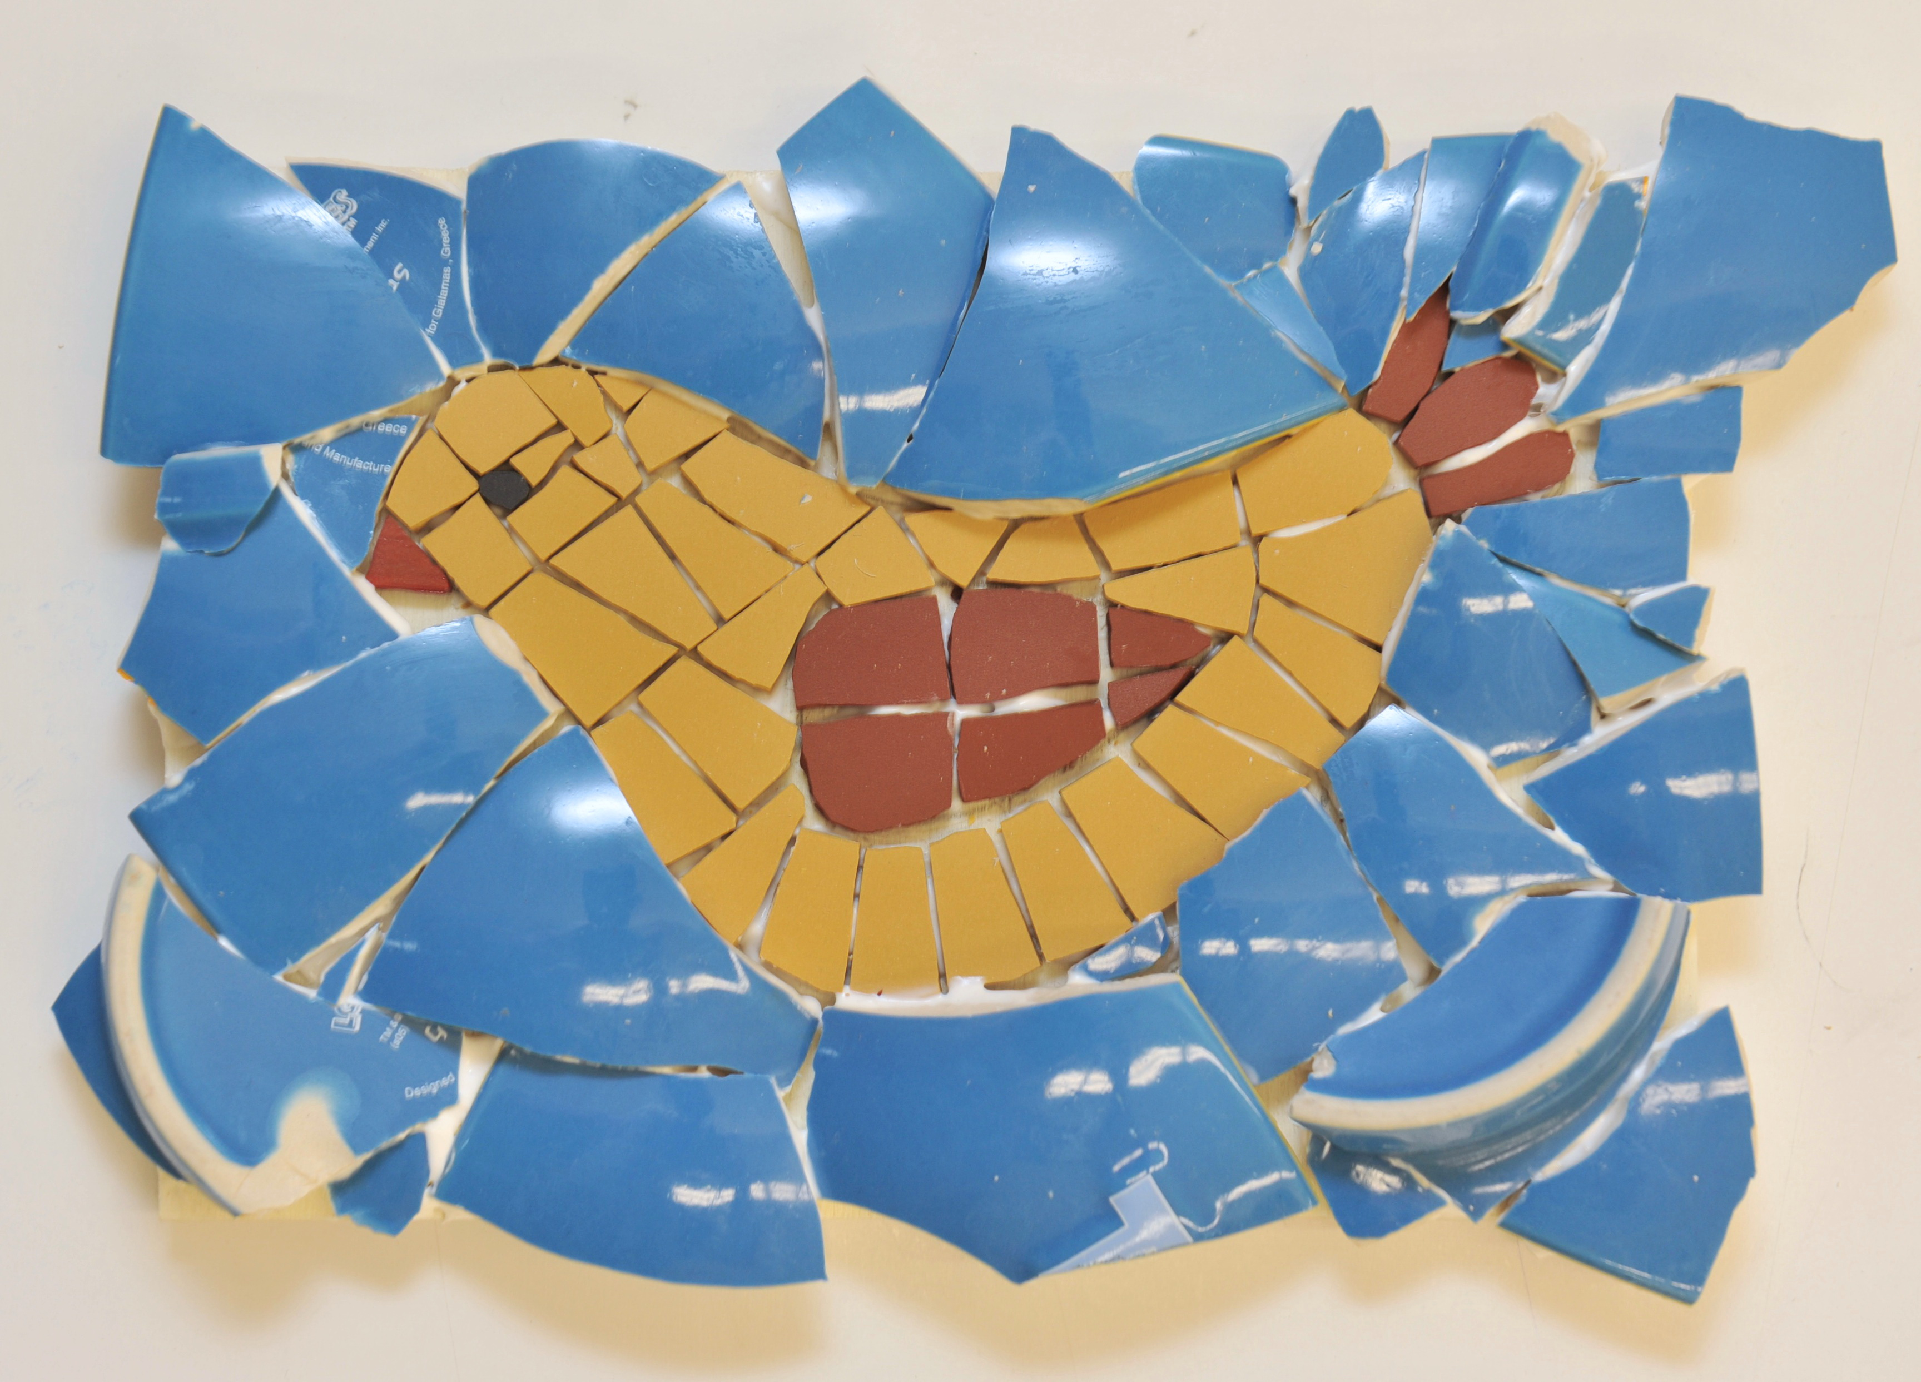

«Αναδημιουργώ, Ανακυκλώνοντας»

Η Ένωση Εκπαιδευτικών Εικαστικών Μαθημάτων, διοργανώνει για τρίτη συνεχή χρονιά ομαδική μαθητική έκθεση Αττικής στο Πολιτιστικό Κέντρο Δήμου Αθήνας «Μελίνα», στο Θησείο, από 20 έως 30 Ιουνίου 2018.

Το θέμα "Αναδημιουργώ Ανακυκλώνοντας" που επιλέχθηκε αυτή τη χρονιά από την Ένωσή μας, δίνει τις δυνατότητες στους μαθητές να χρησιμοποιήσουν χρώματα και υφές, σε δύο και τρείς διαστάσεις, να δημιουργήσουν συνθέσεις που θα στηρίζονται σε ρεαλιστικές ή και φανταστικές συνθέσεις με τη χρήση ευτελών, ανακυκλούμενων υλικών.

Με αφορμή τα περιβαλλοντικά προβλήματα, ατυχήματα και καταστροφές, δίνεται η ευκαιρία προβληματισμού για την ατομική μας συμβολή και ευθύνη.
Με το έργο μας καταθέτουμε τις σκέψεις μας, τη θέση και τη στάση μας, τις δυνατότητες που έχει ο άνθρωπος να αποτρέψει, κάθε οικολογική καταστροφή στο άμεσο μέλλον, με κολάζ, μικρά ή μεγάλα γλυπτά, με ατομικές αλλά και ομαδικές εργασίες, με άξονα τη δημιουργική φαντασία, τις δεξιότητες, την αισθητική, τις ατομικές επιλογές των μαθητών.

Οι στόχοι που αφορούν τους μαθητές, είναι όπως πάντα πολλαπλοί:

- Η εξοικείωσή τους με τα ευτελή ή ανακυκλώσιμα υλικά και οι τρόποι που αυτά συνεχίζουν να είναι χρήσιμα με άλλους τρόπους, όταν ενσωματώνονται σ’ ένα εικαστικό έργο.
- Ανοίγονται νέα κανάλια γνώσης και αντίληψης για τις δυνατότητες που υπάρχουν ως προς την παράλληλη χρήση διαφορετικών υλικών στις εικαστικές τέχνες.
- Αποκτούν περισσότερες δεξιότητες, μαθαίνοντας νέες μεθόδους και διαδικασίες, ενώ ταυτόχρονα καταθέτουν μέσα από αυτές την ατομική τους ποιότητα και ευαισθησία.
- Ευαισθητοποιείται η οικολογική τους συνείδηση, και μετουσιώνεται η σκέψη, η άποψη, σε ατομική ή ομαδική συμμετοχή για τη δημιουργική πράξη.

Οι μαθητές έχουν δυνατότητες με το θέμα που τους δόθηκε η να εργαστούν ατομικά ή ομαδικά με σχέδιο, σκίτσο, χρώμα, κολλάζ, κατασκευές χρησιμοποιώντας ποικίλα υλικά.
Τα έργα των μαθητών είναι σχέδιο και ζωγραφική σε χαρτί του μπλοκ με επιλογή υλικών που χρησιμοποιούνται στα σχολεία (κάρβουνο, ακουαρέλες, τέμπερες ξυλομπογιές, μαρκαδόροι, κηρομπογιές), επίσης κολλάζ και τρισδιάστατες κατασκευές με εύχρηστα και ανακυκλώσιμα υλικά (χαρτογλυπτική κλπ).
Η ενότητα των έργων του κάθε σχολείου είναι διακριτή με το όνομα του σχολείου και του εικαστικού εκπαιδευτικού.

Τα εγκαίνια της έκθεσης θα γίνουν: Τετάρτη 20 Ιουνίου, ώρα 19:30

Διάρκεια έκθεσης: 20-30 Ιουνίου 2018

στο Πολιτιστικό Κέντρο «Μελίνα» Ηρακλειδών 66 (ισόγειο) στο Θησείο.

Ημέρες επίσκεψης: Τρίτη έως Σάββατο 10:00 – 20:00, Κυριακή 10:00 – 14:00
Τηλ. επικοινωνίας: 210-3452150

